# 

# **СОВЕТ ДЕПУТАТОВ КОЧКОВСКОГО РАЙОНА НОВОСИБИРСКОЙ ОБЛАСТИ**

**( третьего созыва )**

**РЕШЕНИЕ**

**сорок четвертой сессии**

от 20.08. 2020 № 10

**О внесении изменения в Правила землепользования и застройки сельского поселения Кочковский сельсовет Кочковского района Новосибирской области**

В соответствии со статьёй 11 Земельного кодекса Российской Федерации, Градостроительным кодексом Российской Федерации, пунктом 20 части 1, частями 3, 4 статьи 14 Федерального закона от 06.10.2003 №131-ФЗ «Об общих принципах организации местного самоуправления в Российской Федерации», руководствуясь Уставом Кочковского района Новосибирской области, в целях приведения решения Совета депутатов Кочковского района Новосибирской области в соответствие действующему законодательству Российской Федерации, Совет депутатов Кочковского района Новосибирской области

**РЕШИЛ**:

1. Внести изменение в Правила землепользования и застройки сельского поселения Кочковский сельсовет Кочковского района Новосибирской области, утвержденные решением Совета депутатов Кочковского района Новосибирской области от 31.10.2017 № 4 (в ред. от 06.08.2019 № 2, от 26.12.2019 № 14) (далее – Правила землепользования и застройки), следующего содержания, изменив границы общественно-деловой зоны (ОД) и жилой зоны (Ж), согласно приложению к настоящему решению.

2. Решение вступает в силу на следующий день после его официального опубликования в периодическом печатном издании органов местного самоуправления Кочковского района Новосибирской области «Вестник Кочковского района».

Глава Кочковского района

Новосибирской области П.А. Шилин

Председатель Совета депутатов

Кочковского района Новосибирской области В.М. Макарушкин

Приложение

к решению Совета депутатов

Кочковского района Новосибирской

области от 20.08.2020 № 10

**Изменение границ территориальных зон Кочковского сельсовета Кочковского района Новосибирской области: перевод земельного участка с кадастровым номером 54:12:010111:580, площадью 1860 кв. м из общественно-деловой зоны (ОД) в жилую территориальную зону (Ж)**

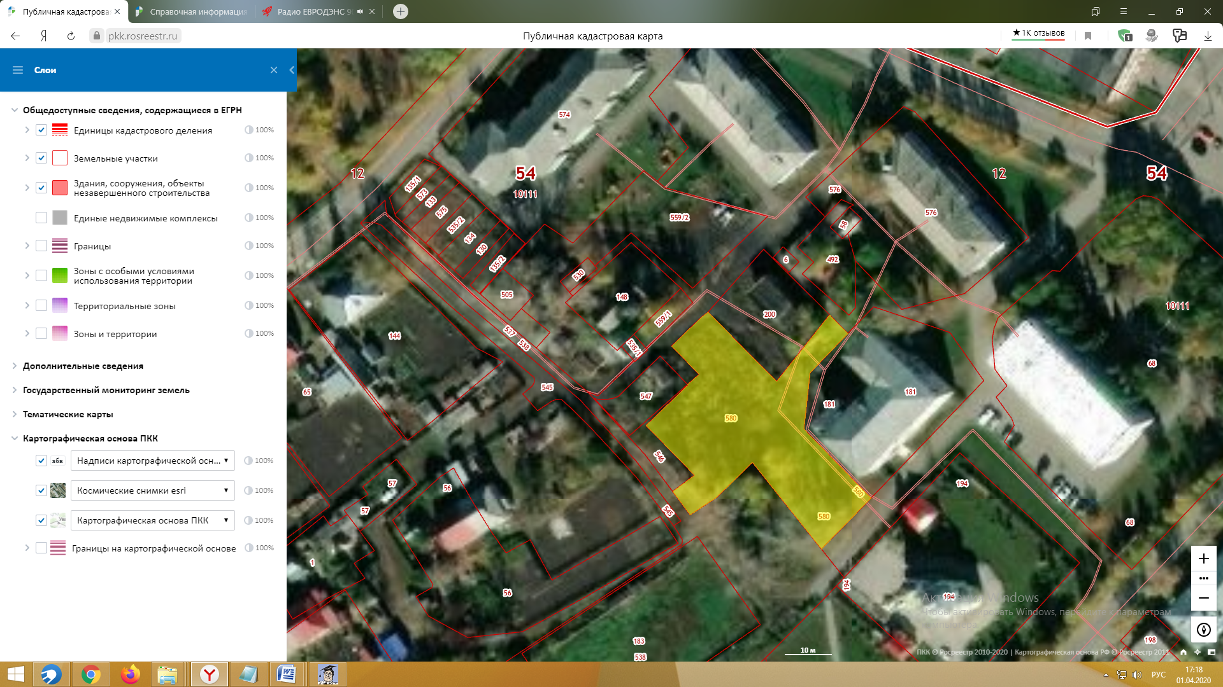

Библиотека

Участок 54:12:010111:200

Администрация Кочковского района

Участок 54:12:010111:580

Жилой дом по ул.Революционной 13

Жилой дом по ул.Революционной 15

ДК «Целинник»

Участок 54:12:020903:245